Demo Yayınevi Tanıtım Bülteni
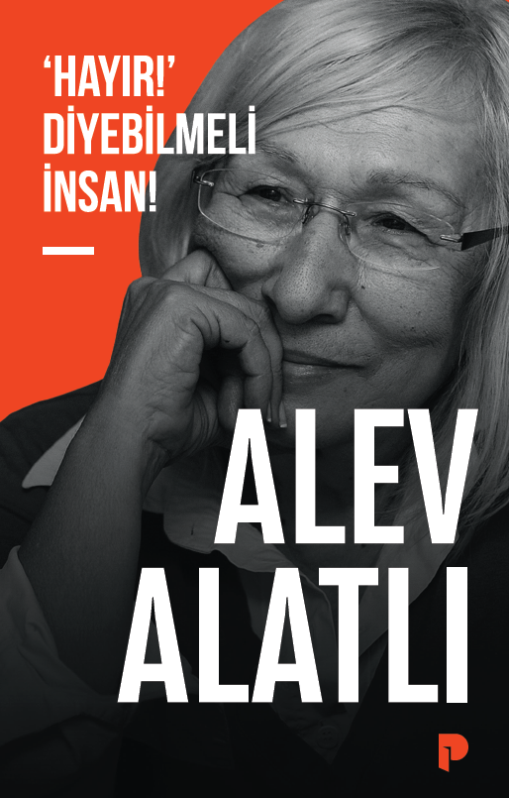 | Eser Adı: ‘Hayır!’ Diyebilmeli İnsan!  Yazar Adı: Alev Alatlı  Tür Serisi: Kişisel Gelişim Kitapları/Kişisel Gelişim  Cilt Bilgisi: AMERİKAN  Kitap Dili: Türkçe  İç Sayfa: HOLMEN SB 60  Kapak: BRISTOL AMERİKAN 230  Selefon Türü: MAT SELEFON  Basım Tarihi: 2025  Sayfa Sayısı: 216  Kitap Boyutları: 135 X 210 mm  ISBN No: 9789753528740  Etiket Fiyatı: 270,00 TL
Kitap Tanıtım Yazısı : (Arka Kapak)

Kitabın detay sayfasına buradan ulaşabilirsiniz :
https://www.pinaryayinlari.com/kitaplar/hayir-diyebilmeli-insan-3.html
Pınar Yayınları



